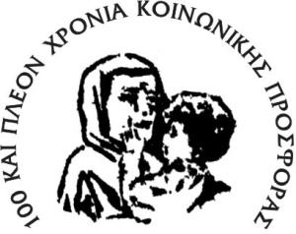
ΟΡΦΑΝΟΤΡΟΦΕΙΟ ΒΟΛΟΥ
ΦΙΛΑΝΘΡΩΠΙΚΟ ΙΔΡΥΜΑ

2ας Νοεμβρίου 10, 38333 Βόλος
Τηλ. Διεύθυνσης 2421023264, Fax 2421023270
e-mail: orfanotrofeio.volou@gmail.com
www.orfanotrofeio-volou.gr
- Χρηματική Βοήθεια
- Προσφορά σε είδος

ΕΙΔΗ ΔΙΑΤΡΟΦΗΣ ΕΙΔΗ ΚΑΘΑΡΙΟΤΗΤΑΣ - ΥΓΙΕΙΝΗΣ
Είδος | Είδος
Κιμάς | Σακούλες τροφίμων
Κοτόπουλο | Απορρυπαντικό πατώματος
Κρουασάν | Σακούλες απορριμμάτων γίγας
Μοσχάρι | Μεμβράνη τροφίμων
Μπριζόλες | Χλωρίνη
Φέτα | Υγρό παπί
Βιτάμ | Αλουμινόχαρτο
Μπισκότα | Απορρυπαντικό κατά των αλάτων
Αλλαντικά | Μαλακτικό ρούχων
Γιαούρτι | Οινόπνευμα
Λαχανικά | Σφουγγάρι για τα πιάτα
Φρούτα | Χαρτί υγείας
Χυμός ντομάτας | Χαρτί κουζίνας
Ξύδι | Χαρτοπετσέτες
Αλάτι | Σερβιέτες
Χυμός λεμονιού | Σαμπουάν-Αφρόλουτρο
Γιαούρτι | Σφουγγαρίστρα
Χυμός λεμονιού | Σκούπα
Γιαούρτι | Vitex
 | Ξυραφάκια
 | Σφουγγάρι για προσωπική χρήση (μπάνιο)

